Greff Clara
BTS COM 2

CULTURE COMMUNICATION (pas fin)
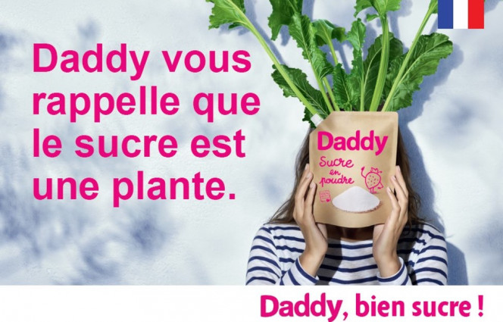

visuel

l’ancrage/headline
le logo

le relais

la body copy

la signature/la baseline

Je vais analyser la publicité de Daddy pour leur sucre.

- Le visuel : il s’agit d’une photographie en couleur, elle représente le texte car on voit une plante sortir du paquet de sucre.

- La headline, l’accroche : le texte prend la moitié de l’image et attire l'œil, le texte et le visuel se complètent.

- La body copy : le texte est informatif mais assure aussi la fonction de relais

- Le call to action : il n’y a pas de call to action

- Le packshot : le produit prend l’autre moitié de l’image

- Le baseline, la signature : elle se trouve en bas à droite. Dans les publicités de Daddy, la signature comporte le logo et la même police que lui.

- Le logo : il est utilisé sur chaque élément textuel, comme la signature, la headline, et sur le paquet de sucre de la photographie.

La place du texte dans les visuels : Pour éveiller la curiosité du lecteur, le texte est écrit en gros et en rose, c’est l’élément qui attire l’oeil pour nous donner
Comme le dit la théorie behavioriste, le nom de la marque se retrouve dans chaque texte de l’image.
La typographie et la couleur sont les mêmes que celles du logo. La taille de la police de la headline est plus grande que les autres textes afin d’attirer l'œil dessus. Le sens de lecture est de gauche à droite puisque l’on va de la police la plus visible (la headline) à celles moins visibles (la signature et le paquet de sucre).
L’approche est cognitive car elle veut informer que le sucre vient d’une plante et veut faire passer le produit pour “végétal”.

Les rapports de sens végétal du texte et de l’image : d

Pour conclure, nous voyons que chaque visuel de chaque publicité de la marque Daddy

élément redondant de leur campagne de comm

